Калейдоскоп мероприятий в МОУ «__65__»:
- Изготовление открыток ко Дню Победы и посещение ветеранов ВОВ в рамках акции «Ветеран живёт рядом»______________________________________________________________
- _Флэш-моб «Объединимся в память наших прадедов» ________
- Общегородской субботник «Десант чистоты»___________________
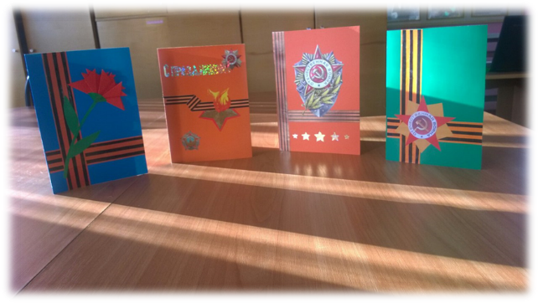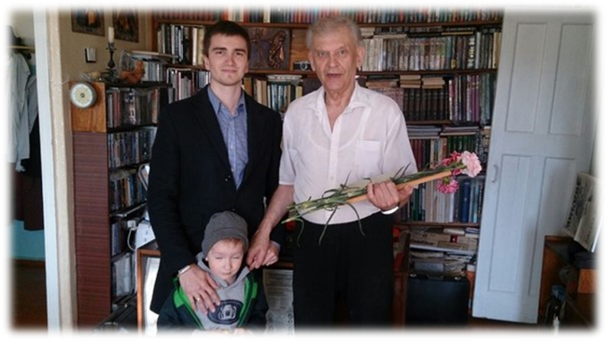

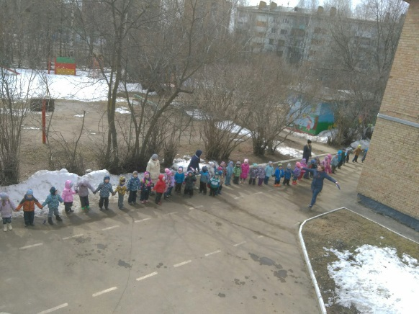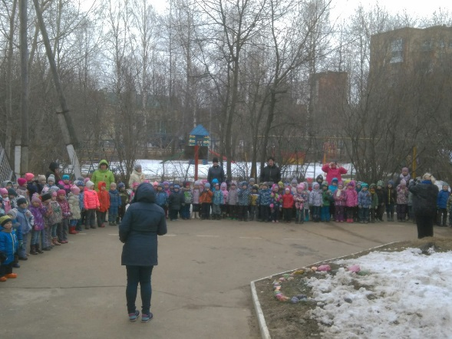
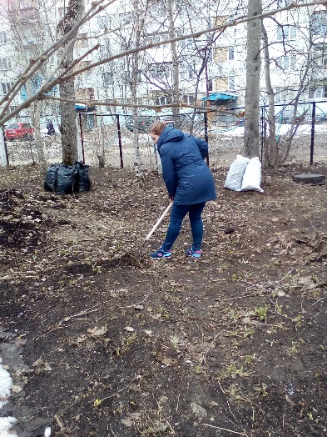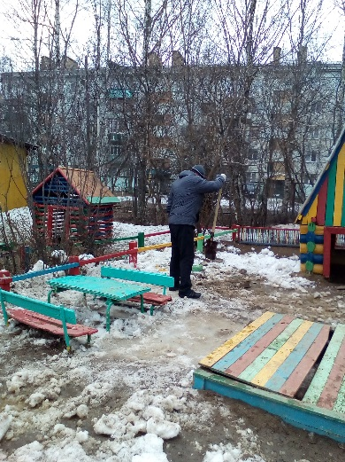

МИР спасет доброта!

